КГКП ясли – сад «Дюймовочка»

Игровой урок
«МОЙ ВЕСЕЛЫЙ МЯЧ»
(ИГРЫ С МЯЧОМ)

Выполнила и провела:
воспитатель Бексейтова Айнаш Буркутбаевна

Новоишимское 2023-2024гг
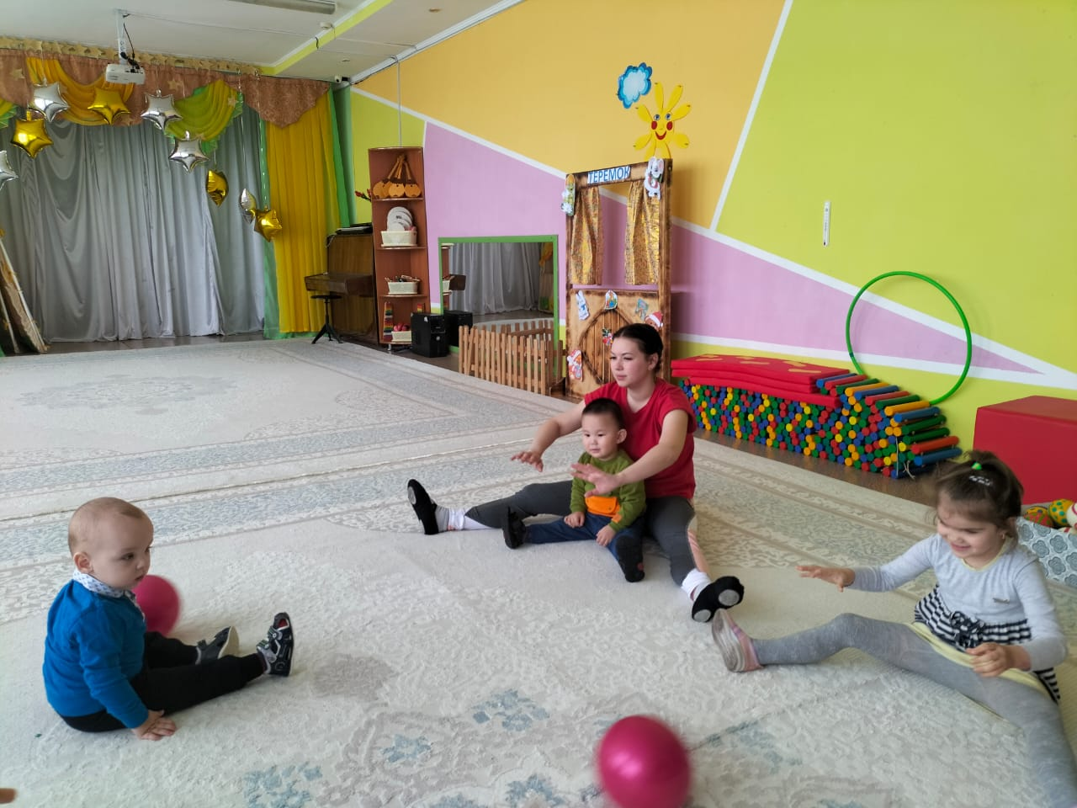

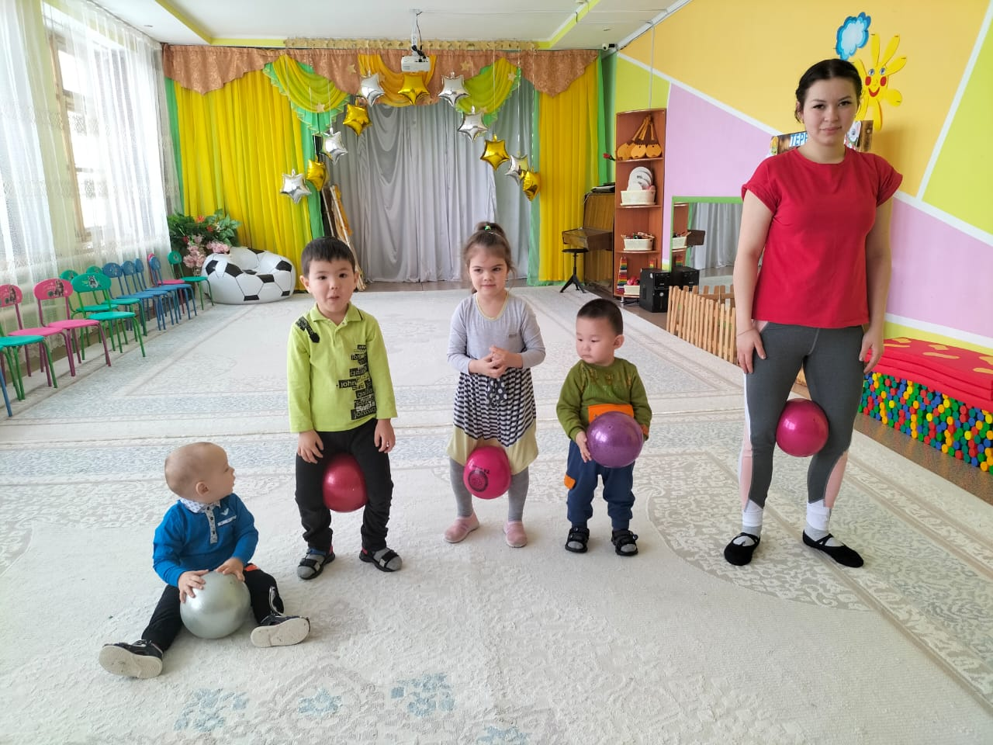

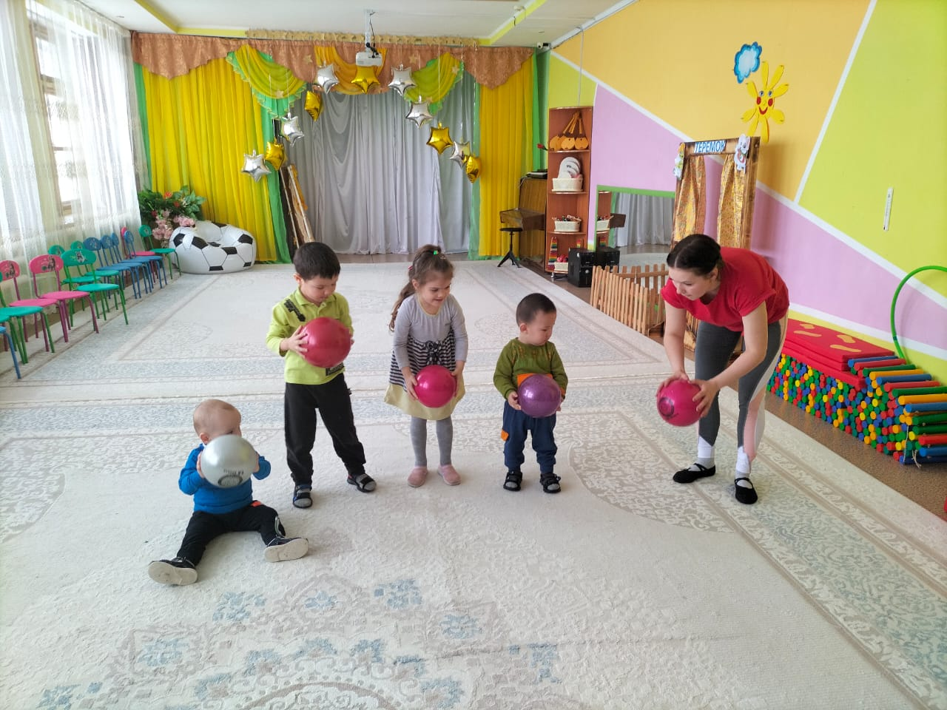

Цель: Систематизировать знания детей о разновидностях мячей, прививать интерес к занятиям с мячом средствами подвижных и спортивных игр.
Задачи:
- Закреплять ведение мяча на месте и в движении;
- Формировать чувство радости и удовлетворения от выполнения физических упражнений;
- Расширять знания детей о разнообразии мячей;
- Выяснить какие действия с мячами можно производить;
- Развивать координацию движений ловкость, быстроту, глазомер;
- Создавать положительный эмоциональный настрой

Предварительная работа: беседы об истории и возникновении мяча, об истории футбольного мяча, показ презентации , чтение художественной литературы.
Оборудование: мячи баскетбольные 8-10 шт., клубок ниток, 20 тряпичных мячей,2 сачка, 2 обруча, 10 кегль, скакалки 8-10 шт, белые листы бумаги по количеству детей смайлики, грустный, весёлый, сердитый, удивление по количеству детей.

Ход урока
Построение, равнение в шеренге, сообщение задач урока, повороты на месте. В обход налево шагом марш.
Вводная часть
Ходьба: на носках, на пятках, с перекатом с пятки на носок,.
Бег: обычный, прямыми ногами вперёд, с захлёстыванием голени, спиной вперёд.
Полоса препятствий:
- Подлезают под дуги
- Прыгают до подвешенного мяча
- Проходят вокруг фишек
- Ползание по скамейке на животе подтягиваясь руками
- Прыжки справа и слева от полоски
Основная часть
Я держу в руках мячи
Быстро свой ты отыщи
Ты возьми его дружок
Встань на место на кружок
Высыпаю мячи из корзины на пол дети берут по одному мячу и становятся на кружки.
Для чего нам нужен мяч?
Чтобы бегать и скакать.
Для футбола, баскетбола
Для занятий волейболом
Дружит мяч с моей рукой
Вот он фокусник какой
Сила, ловкость и сноровка, и физическая подготовка
Для мяча всегда нужна
Для мяча всегда важна
В мире нет занятий лучше
Мяч со спортом не разлучен.

- Дети рассказывают, где используется его мяч.
О.Р.У. для всех мячей.
1.и.п.- мяч внизу
2.- мяч за голову
3.- мяч вверх
4. и. п.
2.и.п. – мяч внизу ноги врозь
1.- мяч впереди,
2.-поворот влево
3.- мяч впереди,
4. – и. п. тоже в другую сторону
3.и.п. - руки в стороны, мяч в левой руке
1.- переложить мяч впереди в правую руку
2.- переложить мяч сзади в левую руку
3.- 4.- тоже
4. И. п.— стойка ноги врозь, мяч в правой руке. Подбросить мяч, хлопнуть в ладоши перед грудью и за спиной, поймать мяч. То же левой рукой. Дыхание свободное. 6 раз каждой рукой.
5. И. п.— стойка ноги врозь, мяч в правой руке. Ударить мячом об пол, хлопнуть в ладоши за спиной, и поймать мяч двумя руками после отскока. То же левой рукой. Дыхание свободное. 6 раз каждой рукой.
6. И. п.— стойка ноги врозь, мяч в правой руке. Подбросить мяч, правой поймать левой и наоборот.
7. И. п.— сед, руки сзади на полу мяч на прямых ногах у носков ног
- Поднять прямые ноги вверх
- Поймать мяч
- 4 – тоже
8. И. п.— лежа на животе мяч в прямых руках впереди
1- прогнуться оторвать ноги и руки от пола
2- и. п.
3-4 – тоже
9. И. п — мяч внизу
1 – прыжок ноги врозь мяч вперёд
2 – и. п.
3-4 тоже
Ходьба на месте, перестроение в колонну по одному.
А скажите, как вы поступите, если вам захочется поиграть с друзьями в мяч, а его поблизости не окажется?
Дети отвечают.
Мяч можно сделать из старых газет, бумаги, пакетов. Хотите попробовать?
Дети сминают лист белой бумаги, придавая ему форму мяча.
Вот сейчас мы с ним м поиграем.
Упражнения с бумажным мячом
- Метание в сачок,
- Метание в обруч
- Игра сбей кеглю
- Мяч несём на голове
Наш мяч превращается в футбольный мяч
- Мяч толкаем головой
- «Ветродуй» - дуют на мяч лежащий на полу.
Друг за другом становитесь
Взять мячи вы потрудитесь
Крепко мячик удержи
Да смотри не урони
Дети берут баскетбольный мяч через одного и перестраиваются в колонну по два.
- Одна шеренга выполняет ведение мяча на месте другая выполняет прыжки через скакалку по свистку передаём мяч и скакалку.
- Ведение мяча вперёд и назад по свистку передаём мяч товарищу.
Дети складывают мячи.
- Подвижная игра «Футбол раков»

Дети строятся в круг
- Игра малой подвижности «Паутинка»

